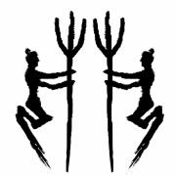艺术与传媒学院新生辅导员助理
报名（自荐）表

姓 名 |  | 性别 |  | 出生年月 |  |  | 民族 |  |  | 照片  （一寸）
年级  专业 |  | 辅导员 |  |  |  |  |  |  |  | 照片  （一寸）
联系  方式 |  | 所获荣誉 |  |  |  |  |  |  |  | 照片  （一寸）
有何种专长和爱好
成绩排名 |  |  |  |  |  | 是否服从  岗位调配
报名（自荐）
理 由
辅导员评价

艺术与传媒学院学务办公室 制表

